
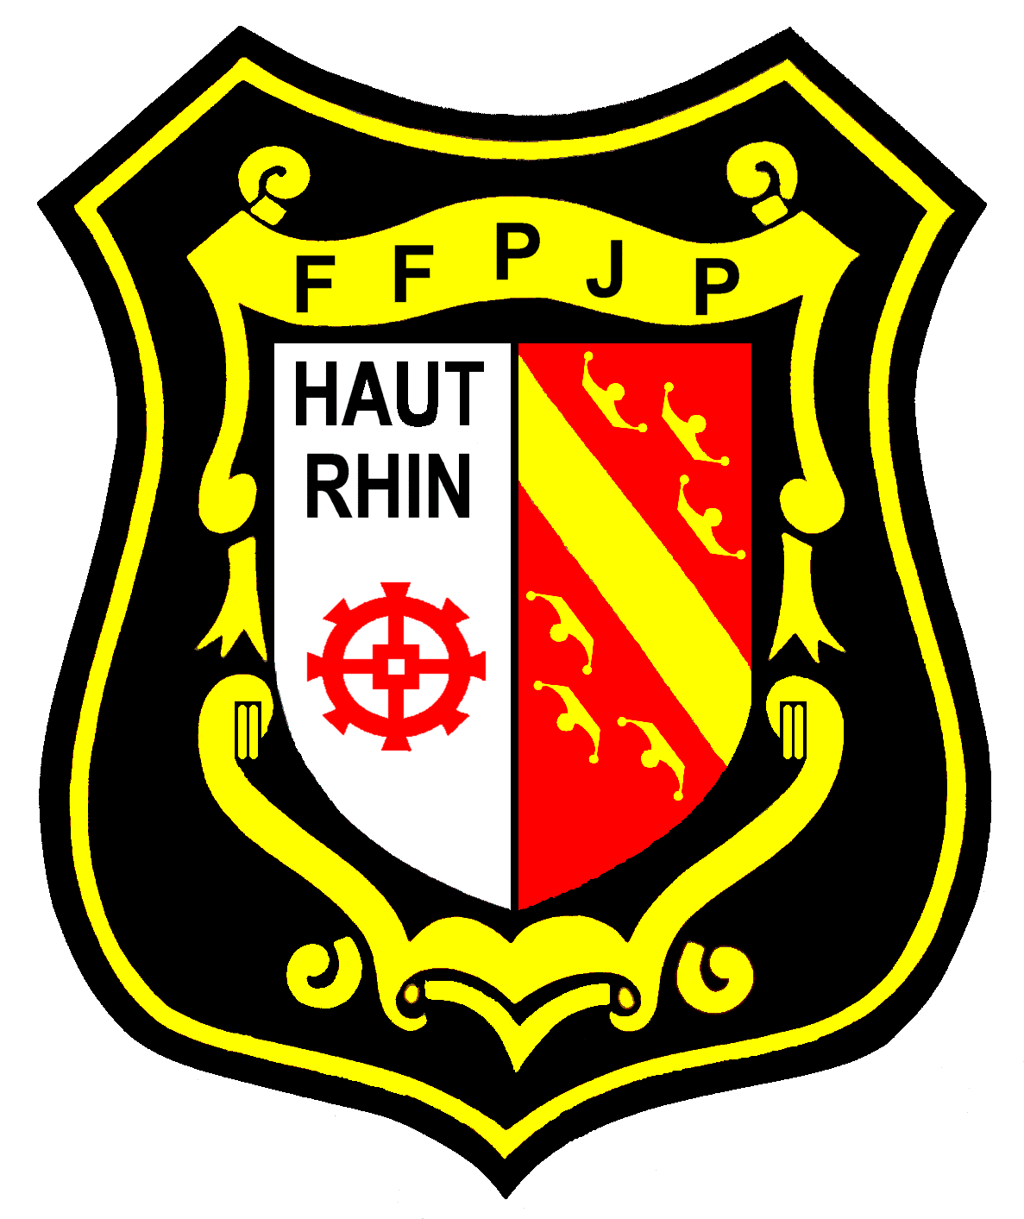FORMULAIRE D'INSCRIPTION
FFPJP
22ème NATIONAL MULHOUSIEN 2026

22 et 23 AOÛT 2026
Palais des sports, 16 boulevard Stoessel, 68100 Mulhouse

10€ par joueur / 3 noms obligatoires

 | Nom et prénom | N° Licence | C.D. | CLUB | H ou NH
Joueur N° 1
Joueur N° 2
Joueur N° 3

Nom du contact joueur : __________________________________ : ___________________________

Date d'envoi du chèque : ____________________________ N° du chèque: ________________________

INSCRIPTION accompagnée du montant des engagements par chèque au nom du CD68 FFPJP à renvoyer par courrier à Mme STERNITZKY Michèle – 31, Grand rue - 68140 MUNSTER avant le mercredi 19 août 2026.

Possibilité de s’inscrire par mail à michele.sternitzky@orange.fr (merci d’utiliser ce fichier)
Les inscriptions seront prises en compte contre règlement.

